 | ROTARY YOUTH EXCHANGE COMMITTEE  DISTRICT 3490 , TAIWAN  國際扶輪第3490地區青少年交換委員會
MONTHLY REPORT FOR OUTBOUND STUDENT
扶輪青少年交換學生月報告書

Month(月份)： , .八月
Student‘s Name(學生姓名)： 劉際軒
Country(派遣國家)： 巴西
District(派遣地區)： 4510
Sponsor Club(派遣社)： 三峽扶輪社
Host Club(接待社)： RC De Assis
Present Address：Rua Padre David,987,Assis
ACTIVITIES DURING THIS MONTH:
- Public speaking for Rotary meeting etc. attend or listening visits if any：
(參加當月扶輪例會情形)
巴西我的扶輪社規定我每個禮拜都要去參加扶輪社例會,我第一次去參加扶輪社的例會,那次剛好是地區總監來訪,所以也見到我們地區的總監,當司儀請我上台自我介紹,我向總監跟社長介紹我是台灣D3490的交換學生,簡短的介紹台灣位於亞洲,我住的城市,也給他們我的派遣社的社旗,他們還要我教他們念我的派遣社名字,我的顧問也跟我說我的社是第一次接待台灣的交換學生,所以希望能表現得很好,他們也跟我提到,因為之前沒接待過台灣的交換學生,所以沒有台灣國旗,希望我下一次例會能帶台灣的國旗去例會,他們也會把台灣的國旗放到他們例會的會場,

- Describe your daily activities at present (School, Private invitations etc.)：
(描述當月參與活動,如：學校、私人宴會等)
剛到巴西的第二天,我轟家帶我到我的學校去熟悉環境,我一到學校便馬上到校長室見校長,校長是一位女生,,他很歡迎交換學生到他們學校,因為他們學校今年也有學生到墨西哥做交換學生,而我被安排到高二,我到班上時,發現原來他們把交換學生都整合在同一班,我們班有墨西哥,德國,丹麥,加拿大和台灣的交換學生,班上的同學也很熱情,我一進班上就問我從哪裡來?和我的名子,下課時間,他們也帶我到合作社去買零食,巴西他們的下課很特別,他們每天下課休息時間都不一樣,有時可以休息一個小時,有時卻只能休息5分鐘,而且他們的下課鐘聲跟台灣有所不同,他們的下課鐘聲是火災警報器的聲音,而下課時我們班門口也會擠滿一大堆同學,他們都想看看東方人長得怎樣,他們都知道我來自台灣,有時他們不知道我的名子時,他們都會叫Hey Taiwan

在這裡每天同學下午五點都會邀請我去踢足球,但是我跟他們說我不會踢足球時,他們會用懷疑的眼光看我,我就會跟他們解釋,因為足球在台灣不受歡迎,他們就會用驚訝的表情看著我,但是他們還是很熱心的教我怎樣踢足球,教練也讓我試著上場踢球,讓我踢腳球跟進攻,我如果成功的傳球,他們就會說(Daivd muito bem)!!讓我感到很開心

- Total Impression of this month：
(當月生活印象及感想)
在巴西的第一天晚上,我的轟家就帶我到聖保羅第一家的百貨公司,跟我一一介紹巴西的食物,他們主食也是飯,而且他們飯上面總會淋上大紅豆,當時我還以為他們把大紅豆煮成甜的,然後淋在飯上面,所以不太敢品嘗,但是後來品嘗一次後,就愛上了這份食物,他們帶我去吃巴西有名的食物,而我因為每樣東西都嘗試,導致我來巴西的第二天就拉肚子了,當時我跟我轟媽說我不舒服,所以想先休息,我轟媽還以為我發燒所以還問我需不需要吃藥,我轟媽跟我說你就把這裡當作自己的家就好,如果有什麼需要都可以跟我們說,讓我感到很溫馨.巴西就跟我想像的一樣,他們每個人對外國人都很熱情,所以我在巴西受到許多的照顧

Suggestion / Question：(建議及感想)
在巴西,班上的人都知道我來自台灣,但是他們卻只知道台北這個城市,許多人以為台北就是一個國家,而且我到巴西聯幫警察局報告時,他看我的護照,台灣英文名子習慣以名子在前,姓在後,但是到巴西他們卻習慣把第一個字當作姓,當時我去報到時就遇到這個問題,我也給他們看我的台灣護照,但是他們說因為我巴西護照上面是名子在前,姓在後,所以我在巴西我的姓就是(際)

- No. 3 of times met counselor： 26/08/2010 Date：dd / mm / yyyy
(當月與接待社顧問會面次數及日期)

- 會面溝通話題:你好嗎?今天在學校過的好嗎?台灣在哪裡?台灣以後會不會變成中國的一部份?你住得城市跟Assis有沒有差很多?巴西跟台灣最大的差別在哪裡,

- 語言學習課程情形：每周 2 次/ 每次 2 小時。

- 語言學習成效及感想：在台灣沒有學葡萄牙文,所以來這邊格外的辛苦,因為自己要從頭開始學習葡萄牙文,我轟家也很樂意的教我葡萄牙文,看到每樣東西都會跟我說他的名子,扶輪社也幫交換學生安排到大學學習葡萄牙語,老師上課方式是全部都用葡萄牙語,而我們也會隨身帶著字典,遇到不會的字也會翻開字典來查他的意思,在學校我們交換學生跟同學一起上課,而我們就坐在教室自己練習葡萄牙語,我在短短的2個禮拜已經會說一些日常生活的東西,而我也要繼續努力下去,讓自己的葡萄牙文能說得更流暢,

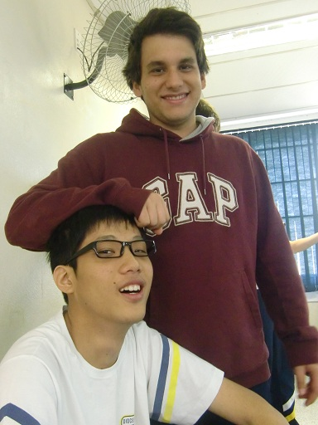
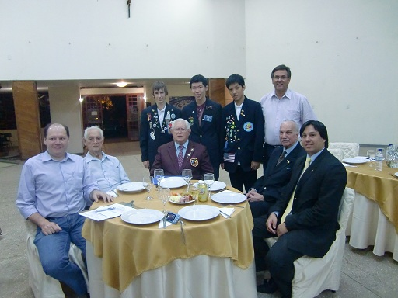

(照片敘述一：例會當天總監來訪,而我們這個 (照片敘述二：這是去年去匈牙利的
社全部交換學生跟地區總監合照) 交換學生,他也幫助我學習葡萄牙文)

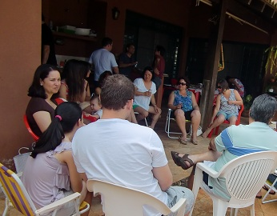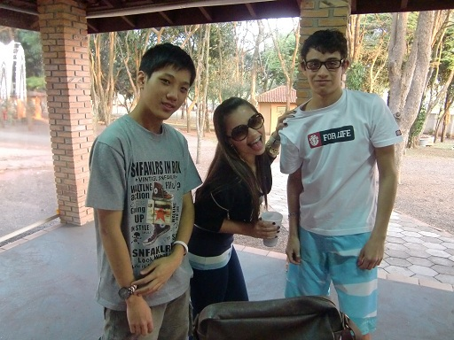
(照片敘述三：我來巴西第一次的聚會,我轟家 四：(照片敘述:班上第一次班級烤肉)
邀請我一年裡所有的接待家庭來聚餐,順便介紹
給我認識)

照片五：其他課外活動
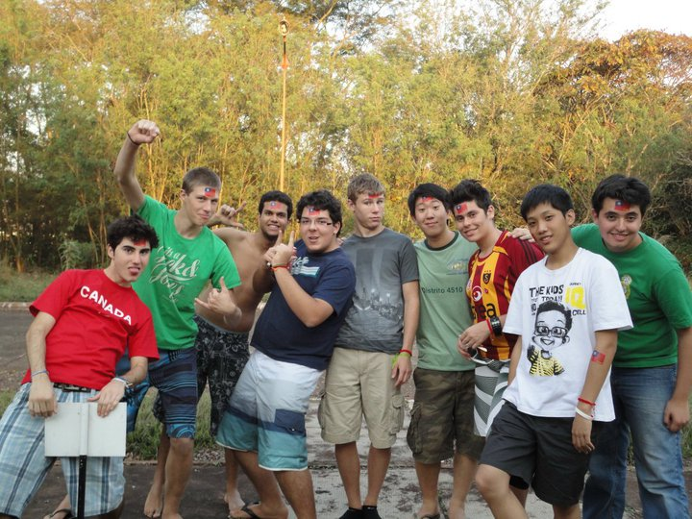
五:(照片敘述:我們地區的交換學生,我們
第一次的見面,他們每個交換學生也貼上
台灣國旗的紋身貼紙)

